~~為配合政府政策，大陸散客組團尚未開放前~~

~~若有整團文化交流考察之需求，可參考此行程內容及售價~~

北疆15天~禾木村.喀納斯湖.巴音布魯克草原+青島
北疆是您一生之中，必定要造訪的旅遊勝地！
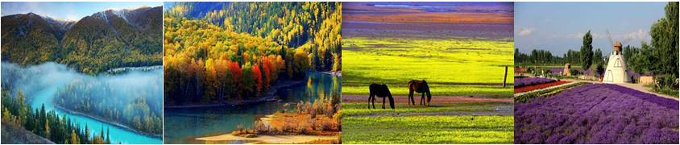

■新疆段用車：全面升級1+1超級VIP豪華遊覽車。
■購物安排：全程不進購物站，遊覽車上會販售當地特產，可依需求購買。
■貼心安排：每人每天提供礦泉水。
■自費推薦：無自費。(按摩、騎馬 除外)
■不含當地導遊，司機及領隊之小費；建議小費每人每天NT＄300元/天。
航班僅供參考，最終以航空公司公告為準。
出發日期 | 航空公司 | 航班編號 | 起飛城市 | 出發時間 | 抵達城市 | 抵達時間 | 經停
第一天 | 山東航空 | SC-4086 | 桃園機場 | 16：45 | 青島機場 | 19：15
第二天 | 山東航空 | SC-4718 | 青島機場 | 19：05 | 烏魯木齊 | 23：40
第十四天 | 山東航空 | SC-4924 | 烏魯木齊 | 14：50 | 青島機場 | 20：55 | 太原
第十五天 | 山東航空 | SC-4085 | 青島機場 | 13：15 | 桃園機場 | 15：45

第01天 桃園青島

集合於『桃園國際機場』，經由專人協助辦理登機手續後，搭機飛往『青島』，簡稱青，別稱膠，又被譽為琴島和島城，是中國的副省級城市、計劃單列市和區域中心城市，山東省最大城市。
早餐：X | 中餐：X | 晚餐：機上
住宿：准5青島上合建國酒店或同級

第02天 青島【天主教堂、大鮑島文化街區、青島啤酒廠】烏魯木齊

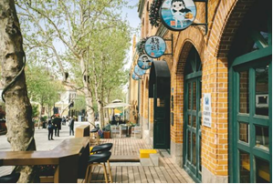
【天主教堂】原稱聖彌厄爾大教堂，中國唯一的祝聖教堂。在青島市中山路東側的高崗上，是一座高大雄偉的建築，建於1932年，採用哥特式和羅馬式建築風格，內部裝飾採用意大利文藝復興時期風格，可容納千人，是青島地區最大的天主教堂和哥特式建築，也是青島歐陸風情的地標景觀之一。【大鮑島】位於現在即墨路、四方路、芝罘路、黃島路一帶，從最初的一個小海島，發展到後來的小村落，再發展成華人的主要居住區，最後幾乎衍生出一種地方特色文化。【青島啤酒廠】，青島啤酒是採用優質原料、特有菌種、及青島當地絕妙甘甜的嶗山泉水，加上德國移植而來的經典釀造技術。以泡沬潔白細膩、澄澈清亮、口味醇原柔和、香甜爽口而馳名，是中國啤酒第一名牌。來青島，錯過青島啤酒，那可真是白走一遭呢！後前往機場搭機飛往『烏魯木齊』。
早餐：酒店內 | 中餐：中式合菜50RMB/人 | 晚餐：中式合菜80 RMB/人
住宿：准5 萬達美華大酒店或萬達頤華大酒店或希爾頓歡朋大酒店或希爾頓花園大酒店或同級

第03天 烏魯木齊古生態園途經火燒山富蕴
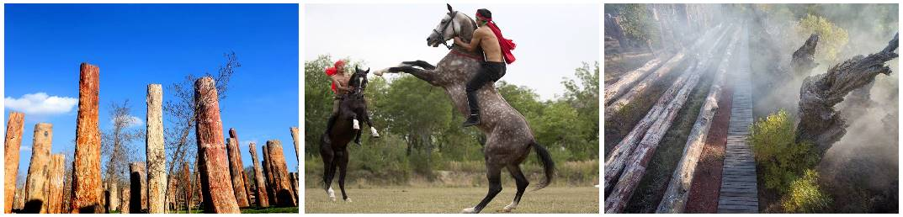【新疆古生態園】，位於中國新疆烏魯木齊市高新區鯉魚山公園西北部，大隱於市，鬧中取靜;景區占地200畝，四季分明，各有奇景。以異地保護新疆不可再生的古生物物種資源，開發、弘揚新疆古生態文化為宗旨，將新疆 "三山兩盆"地質地貌中特有的古生物物種集中起來、保護起來，通過園林藝術手法，最大限度的去臨摹大自然、回放大自然的原始面貌，再現古老絲綢之路文明、展示西域獨特文化。 園內有中國最大的汗血寶馬展示基地、匯集了國內外名家油畫作品的野馬美術館，還有侏羅紀矽化木保護基地、絲綢之路科技館、絲綢之路歷史人物紀念館、絲綢之路藝術精品博物館等，集生態旅遊、文化溯源、民俗體驗為一體，聚西域珍稀自然遺存與古今絲路人文精粹於一園。
早餐：酒店內 | 中餐：中式合菜+大盤雞50 RMB/人 | 晚餐：中式合菜+紅燒全魚80 RMB/人
住宿：準4艾斯大酒店或山嵐大酒店或希爾頓逸林大酒店或同級

第04天 富蕴可哥托海【可哥蘇裡湖、伊雷木特湖、國家地質公園】布爾津【五彩灘】
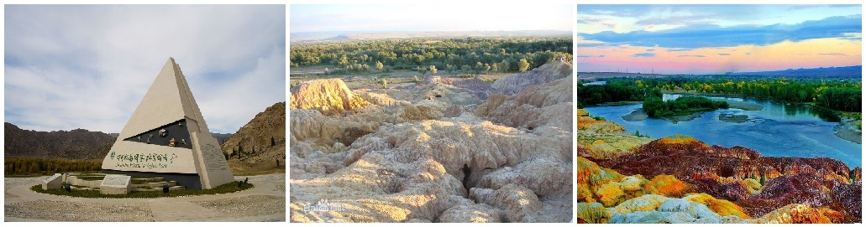【可哥蘇裡湖】又稱野鴨湖，湖中有大小浮島20多個，水生植物豐富。蘆葦浮在水面上，隨風漂遊，風一場景一場，湖面景色隨蘆葦的變動而變化。每年夏秋季節，成千上萬的野鴨、水雞、紅雁雲集在此繁衍生息。野鴨湖既有西湖的精緻秀美，又有白洋澱的葦蕩迷宮，一派“沙鷗翔集”、“魚翔淺底”的水鄉澤國美景。【伊雷木特湖】（俗稱海子口），蒙古語意為“旋渦”，是卡拉先格爾地震斷裂帶上形成的斷陷窪地，被譽為“藍色的河灣”。湖水澄清碧藍，藍的勾人魂魄，似一匹華麗的錦緞徐徐鋪展，絲般光滑，一塵不染，偶爾幾簇大塊的雲朵淺灑，極象錦緞上刺繡的白菏。【可哥托海國家地質公園】景區由額爾齊斯大峽谷、可哥蘇裏、伊雷木特湖、卡拉先格爾地震斷裂帶四部分組成，融地質文化、地域特色、民族風情於一體，以觀光旅遊、休閒度假、科學考察等為主要特色的大型旅遊景區。途徑卡拉先格爾地震斷裂帶，地震斷裂帶沿著裂口，垂直綿延前行，從空中俯瞰，它就像一條巨龍遊走在峽穀中間。卡拉先格爾地震斷裂帶是世界上罕見的地震斷裂帶之一，也是世界上最壯觀、最驚人的保存最完好的地震遺跡，素有“地質博物館”之稱。【五彩灘】五彩灘是懸崖式的雅丹地貌，山勢起伏、顏色多變，其是由激猛的流河侵蝕切割以及狂風侵蝕作用而共同形成。由於河岸岩層間抗風化能力的強弱程度不一而形成了參差不齊的輪廓，這裡的岩石顏色多變，且在落日時分的陽光照射下，岩石的色彩以紅色為主，間以綠、黃、白、黑及過渡色彩，色彩斑斕、嬌豔嫵媚，因此被稱作“五彩灘”並號稱是“新疆最美的雅丹地貌”。
早餐：酒店內 | 中餐：中式合菜50 RMB/人 | 晚餐：狗魚燉豆腐80 RMB/人
住宿：准4 上士國際酒店或河畔藝墅酒店或蘇通假日大酒店或同級

第05天 布爾津喀那斯【臥龍灣、月亮灣、神仙灣、觀魚亭含區間車、三道灣（含遊船）】1H賈登峪
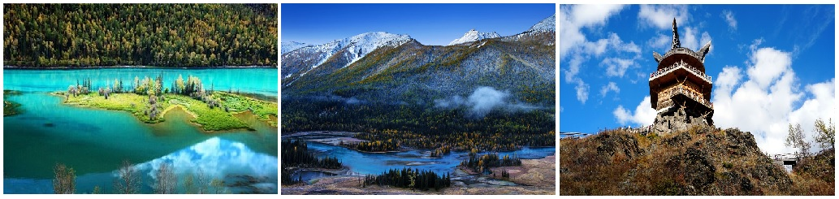【喀那斯湖】喀納斯湖可說是「金山」裡一顆璀璨的寶珠，也是阿爾泰山中最令人神往的風景區，蒙古語的喀納斯即意為「美麗而神秘」，正確來，說它是一個典型的冰蝕－冰磧湖，其深度僅次於白頭山的天池，名列全國第二。【臥龍灣】臥龍灣當地稱卡贊湖即鍋底湖，是取其形狀象鍋底而得名，湖四周森林茂密，繁花似錦、綠草如茵，湖中小島景色秀麗，湖進水處巨石抵中流，激浪拍巨石，玉珠飛濺。湖的泄水口有座木橋飛架東西，站在橋上向北是一平如鏡的臥龍灣向南是奔騰咆哮的喀納斯河。【月亮灣】從臥龍灣沿喀納斯河北上約1公里，你會在峽穀中看到一藍色月牙形湖灣，那就是月亮灣。 月亮灣會隨喀納斯湖水變化而變化，是鑲在喀納斯河的一顆明珠。湖內有嫦娥奔月時留下的一對光腳印。美麗靜謐的月亮灣是喀納斯的標誌景點。【神仙灣】如「月亮灣」因斯河河段曲流彷如一彎明月而得名，從高處向下俯瞰，藍綠色的河水將一望無際，將連綿而成的白樺林一分為二，其間線條分，明煞是好看，更特殊的是，隨著氣候更替以及陰晴晨昏的轉變，映入眼簾的景致也會出現不同的色彩與意趣。【觀魚亭】，站在觀魚亭上可一覽湖景魚躍，只見湖水湛藍，湖畔山坡由下向，上依次可見火紅的樺林，金黃的落葉松，蒼綠的雲杉，白雪皚皚的山頭，襯以輕雲淡抹的藍天，湖光山，色交相暉映，不禁讓人頓生「此景只應天上有」的慨嘆。乘船遊覽【三道灣】三道灣那裏是喀納斯湖最深處，是傳說中“湖怪”出沒的地方，據科學家們判斷，所謂的“湖怪”是一種名為哲羅鮭的大紅魚，上了遊船，坐在船上看兩岸，感受的確又有不同。視野變得開闊起來，湖面非常寬闊，有陣陣涼風吹來，兩岸的山巒此時顯得高大起來，天邊的雲一朵一朵懸掛在湖的上方，岸邊圖瓦人家的小木屋顯得那麼地靜謐。喀納斯湖，就像一幅立體的油畫，當你置身其中，一轉身一回眸，一幅幅優美的油畫畫面就映入眼簾。
早餐：酒店內 | 中餐： 中式合菜50 RMB/人 | 晚餐：中式合菜80 RMB/人
住宿：準4 鴻福生態度假酒店新樓或白樺林大酒店或四季休閒大酒店或同級

第06天 賈登峪禾木【禾木村（含區間車）、雲霄峰景區含區間車+纜車】布爾津
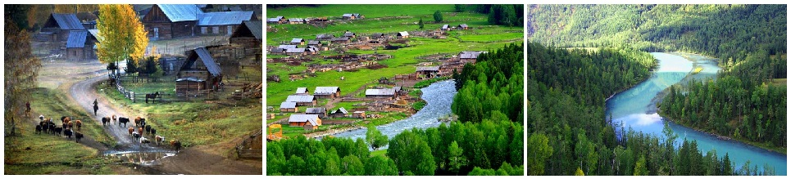【禾木村-含區間車】禾木村曾被農業部評為“中國十個最有魅力的休閒鄉村”，這是新疆唯一獲此殊榮的鄉村。素有“中國第一村”的美稱，在山水間穿行，眼前掠過溝穀間平緩的草甸、筆直的雲杉林、婀娜的白樺林；崖壁上寂寞開放 的是叢叢野花、路邊灌木枝頭綴滿漿果，偶爾還有一片閑雲在山巔逗留，禾木之美，在於它濃鬱的民俗風情和原始的山水風光。在鬱鬱蔥蔥、群山環抱、綠草如茵的河谷裡，禾木村靜靜地躺著，圖瓦人的尖頂小木屋、牲口圍欄，隨意地散落在村子的各個角落。禾木河在綠樹的掩映中從村子旁嘩嘩流過。淡淡的水汽在樹林上空形成一條蜿蜒的白絲帶，飄蕩在村莊與大山之間，增加了一絲神秘色彩。禾木自然、原始的山野風光，風景獨特優美，眼前的一切，像夢境但比夢境真實，似萬卷畫廊但實屬自然造化。禾木河自東北向西南流淌，原始村落與大草原和諧自然的融為一體。來到禾木村，首先進入視野的就是那一棟棟的小木屋和成群結隊的牧群，與雪峰、森林、草地、藍天、白雲構成了獨特的自然與文化景觀。【雲霄峰景區】搭乘觀光纜車前往雲霄峰；隨著纜車緩緩升高到達海拔2800米的觀景臺上，欣賞禾木河自北向南蜿蜒而來，而禾木古村落坐落在翠綠的泰加林中，彰顯 著古老而又神秘的魅力。雲霄峰風景優美，禾木村與蒙古、俄羅斯、哈薩克三國接壤。四國風情在歷史的長河裡生根交融，衍生出了獨特的禾木文化。
早餐：酒店內 | 中餐： 中式合菜50 RMB/人 | 晚餐：清蒸黑鱼或烤鱼风味80 RMB/人
住宿：准4上士國際酒店或河畔藝墅酒店或蘇通假日大酒店或同級

第07天 布爾津烏爾禾【魔鬼城含小火車】百里油田奎屯
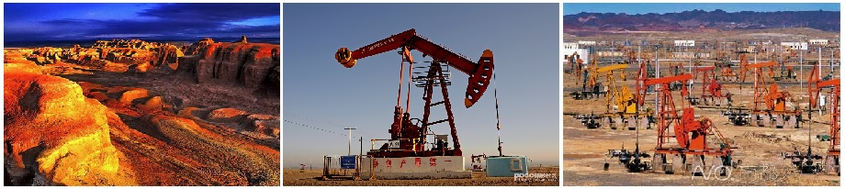【烏爾禾魔鬼城】。烏爾禾魔鬼城又稱烏爾禾風城，在準葛爾盆地西部，位於克拉瑪依市東北一百二十公里的烏爾盒礦區，為座方圓數十公里的"古城"。有罕見的風蝕地貌，以怪異得名，是哈薩克與蒙古人眼中的鬼城。在遠古時代，那裡曾經是萬頃碧波的巨大淡水湖，後來由於造山運動，變為陸地，原湖區沈積的沙泥經長期的風雨侵蝕，形成凹凸不平、深淺不一的石層，狂風似刀，把它們雕刻成千姿百態，形成外型怪異的形式，一旦狂風驟起，黃沙彌漫，發出慘厲的叫聲，有如鬼哭神嚎，神秘恐怖。
早餐：酒店內 | 中餐：中式合菜50 RMB/人 | 晚餐：中式合菜80 RMB/人
住宿：4星 錦匯國際酒店或豪豐國際酒店或西戈瑪大酒店或雲居大酒店或同級

第08天 奎屯【獨山子大峽谷】博樂【怪石溝】
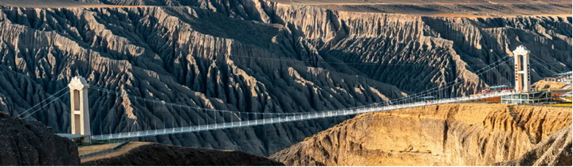【獨山子大峽谷】位於新疆克拉瑪依市獨山子區境內，城區南28公里處，有便道可行駛車輛到其處。景區谷底寬100-400米，谷肩寬800-1000米，從谷底到谷肩高可達200米，海拔1070米，屬峽谷地貌。河水衝出天山後，切割獨山子西南方向傾斜平原形成的神奇風光峽谷，峽谷兩岸的階地歷歷在目，至少可分9級，階地面上是荒漠草原，生長著蒿類、針茅等。在獨山子境內奎屯河流經獨山子大峽谷之中峽谷近南北走向，峽谷谷壁懸崖陡峭，谷底流水時分時合，谷肩地面是荒漠草原，站在谷肩處遙望峽谷，呈現在眼前的是一幅典型的大峽谷景象。天山雪水同雨水流經呢度嘅土壤形成沖積溝壑，喺谷壁雕鑿出呢啲奇特景觀。峽谷由山腳開始，喺草原上形成層次分明嘅土壤層。但顏色主要仲係以灰色、黑色為主。峽谷嘅雪水量好大，但係經過呢啲土壤嘅時候，攜帶住泥沙令水變得非常混濁。【怪石峪原名怪石溝】，位於新疆博爾塔拉自治州的博樂市東北約48公裡處，是一處以奇特的怪石地貌為主的景區，在當地十分著名。景區內以面積廣大的怪石地貌為主，景區內的石頭造型奇特，聳立在茫茫草原上十分神奇。很多石頭的形象都神似某種造型，也因此被命名為各個景觀。遊客來此可以給怪石拍照，欣賞特有的怪石奇觀，感受大自然鬼斧神工的神奇。
早餐：酒店內用 | 中餐：中式合菜50 RMB/人 | 晚餐：中式合菜80 RMB/人
住宿：准5 博樂夏爾希裏大酒店或同級

第09天 奎屯5H塞裡木湖環湖、途經果子溝伊寧【霍爾果斯口岸、六星街】
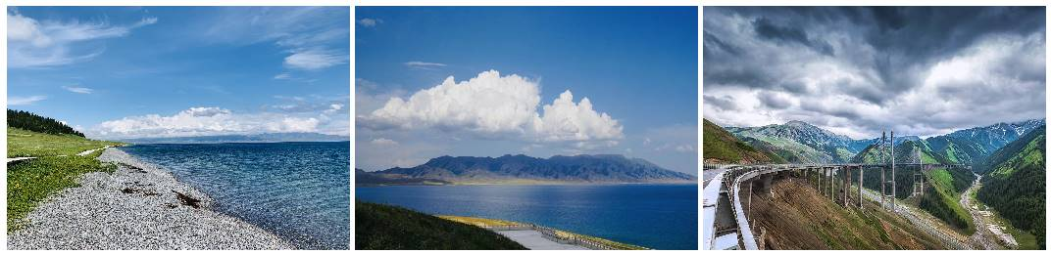【塞裏木湖】。蒙古語意為「山脊梁山的湖泊」，是新疆海拔最高、面積最大的高山湖。賽裏木湖水深邃湛藍，湖畔雲杉蒼翠，牧草如茵，神奇、秀麗的自然風光深深烙印在你我心中。【果子溝】（途經），果子溝，山路十八盤，層林疊嶂，瀑布泉湧，一步一景。後專車前往-伊寧，伊犁哈薩克自治州位於新疆的西北部，與哈薩克斯坦接壤，州首府爲伊寧市。伊犁生活著13個主要民族，其中維吾爾族和哈薩克族占了大部分。伊犁在乾旱的新疆是一塊氣候特徵較爲獨特的區域，這裏雨水相對充沛、天氣溫潤，被稱爲“瀚海濕島”。【六星街】是中國塞外江南之城的新疆伊犁州伊寧市的一個古老街區，始建於上世紀30年代中期（1934-1936年），根據當時新疆省政府推行的六大政策（反帝、親蘇、民族平等、和平、建設、清廉）理念，由德國工程師瓦斯里規劃設計。街區平面呈圓形，有六條主幹道從中心向外輻射，把街區分成六個扇形地區，中心為學校、商鋪等公共建築，外圍為居住區，形成一個特色的居住模式。當地人民親切的稱為“小八卦城”。
早餐：酒店內 | 中餐： 中式合菜50 RMB/人 | 晚餐：中式合菜+烤全羊120 RMB/人
住宿：准5 兵旅昆侖大酒店或麗呈華庭大酒店或景雲亞丁大酒店或同級

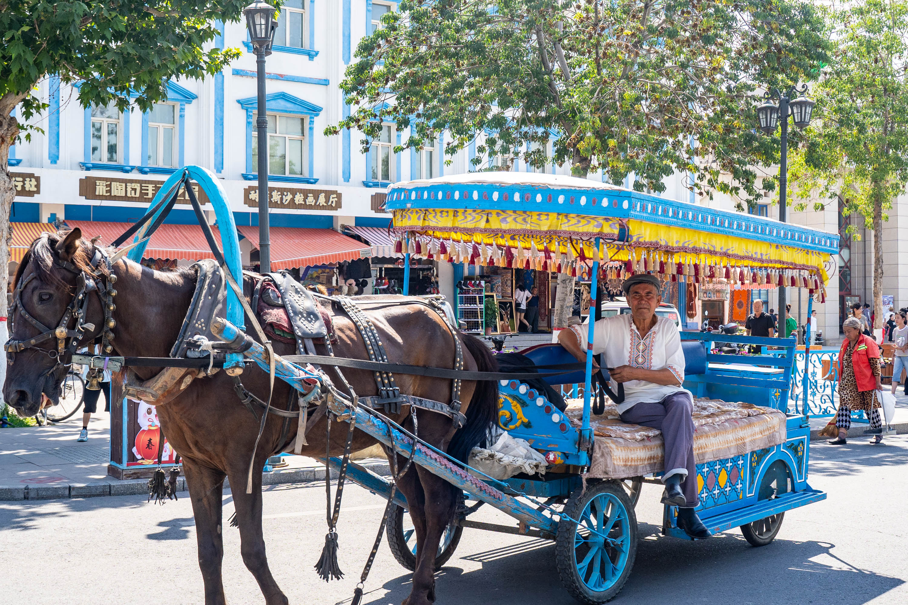
第10天 伊寧【喀贊其民俗旅遊區】特克斯【喀拉峻大草原】
【喀贊其街】位於舊城區，是一個充滿歷史魅力和文化底蘊的街區，吸引許多遊客前來探索。作為該地區的文化名片之一，喀贊其街以其保存完好的傳統建築和豐富的歷史故事而聞名。漫步在這條街上，遊客可以欣賞到各式各樣的傳統建築，這些建築展示了獨特的地方風格和工藝。街道兩旁的商店和攤販提供各種當地特色的手工藝品、傳統美食和紀念品，讓遊客在購物的同時也能體驗到濃厚的地方風情。【喀拉峻大草原】位於新疆伊犁河谷的特克斯縣境內，地處西天山向伊犁河谷的過渡地帶。草原海拔範圍廣，約1305米至3957米，東西長約89公里，南北寬約32公里，總面積達2848平方公里。這裡氣候涼爽濕潤，降水豐富，土壤肥沃，適宜多種優質牧草生長，生長著上百種禾本科、豆科和菊科植物，形成典型的高山五花草甸天然大草原。草原夏季水草豐茂，氣候涼爽且蚊蠅稀少，非常有利牲畜生長。每年約有30多萬頭牲畜在此度夏，草原牧草覆蓋率高達90%至100%，草層高度達65至100厘米，是聯合國糧農組織評定的世界第一流天然草場。「喀拉峻」在哈薩克語中意為「黑色肥沃遼闊的莽原」，歷史上傳說烏孫王曾將此作為夏牧場，賦予草原神秘而尊貴的色彩。
早餐：酒店內用 | 中餐： 中式合菜50 RMB/人 | 晚餐：中式合菜80RMB/人
住宿：准5 美豪麗致酒店或同級

第11天 特克斯【特克斯八卦城】那拉提【空中草原『含區間車』】
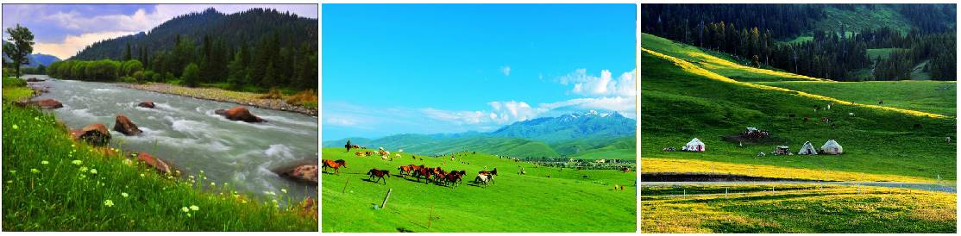
【特克斯八卦城】位於新疆伊犁市，因八卦佈局而聞名。此外，特克斯八卦城還是一座沒有紅綠燈的城市。特克斯八卦城呈放射狀圓形，街道佈局如神奇迷宮般路路相通、街街相連。同時，特克斯八卦城具有濃郁的民俗風情、厚重的歷史文化和秀美的自然風光。【那拉提草原】是世界四大草原之一的亞高山草甸植物區，自古以來就是著名的牧場。河谷、山峰、深峽、森林交相輝映。這裏生長著茂盛的細莖鳶尾群系山地草甸。6—9月，各種野花開遍山崗，紅、黃、藍、紫五顏六色，將草原點綴得絢麗多姿。每年6月以後，大群的牧畜轉入，進入草原的黃金季節，草原人的各種集會也多在此舉行。
早餐：酒店內 | 中餐：中式合菜50 RMB/人 | 晚餐：中式合菜80 RMB/人
住宿：准5 新疆文旅那拉提度假酒店或萬森大酒店或同級

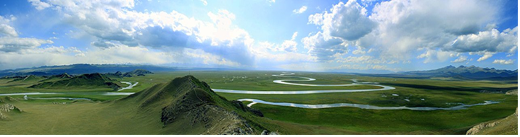
第12天 那拉提6月起中段獨庫公路(換乘七人座商務車)巴音布魯克【『景區區間車』天鵝湖、九曲十八灣『含電瓶車上下觀景臺』】
【巴音布魯克草原】巴音布魯克蒙古語意為“富饒的泉水”。遠在2600年前，這裡即有姑師人活動。巴音布魯克草原，蒙古語意為“泉源豐富”，位於和靜縣西北，伊犁谷底東南，中部天山南麓，海拔約2500米，面積約2.3萬平方公里，是典型的禾草草甸草原，也是天山南麓最肥美的夏牧場。巴音布魯克草原居住著蒙、漢、藏、哈等9個民族，民族風情燦爛多彩，續前往【天鵝自然保護區】此地每年春天都有成千上萬隻白天鵝，從南方飛到這裡棲息繁衍，因而得名「天鵝湖」。此地湖水清澈，雪山掩映其中，除了天鵝外，這裡還有七十多種類在此生存，這裡是全國天鵝最多的地方，己被列為巴音布魯克天鵝自然保護區。【九曲十八灣】巴音布魯克除了高山大草原和天鵝湖等美景外，還有同樣著名的開都河九曲十八彎。開都河發源於天山中部的伊連哈比爾尕山，流經巴音布魯克大草原，尾閭匯入全國最大的內陸淡水湖—博斯騰湖。開都河全長近600公里，水量豐沛，是新疆一條重要的內陸大河。由於開都河上游地勢平坦，坡度較小，造成了河谷開闊，河道蜿蜒，猶如走筆龍蛇，素有「九曲十八彎」之美稱。

早餐：酒店內 | 中餐：中式合菜+白切雞50 RMB/人 | 晚餐：野蘑菇燉土雞80 RMB/人
住宿：准4 天河源酒店或雲尚尊大酒店或同級

第13天 巴音布魯克和靜【黃廟】天山勝利隧道全世界最長隧道烏魯木齊【新疆國際大巴扎】
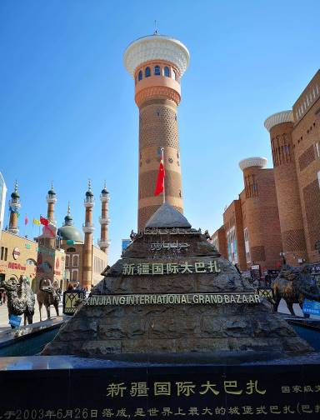
【黃廟】位於和靜縣巴侖台鎮老巴侖台溝內，海拔1450米，是一座規模宏偉的喇嘛寺院。素有“小布達拉宮”之稱，宗教法名“夏爾布達爾傑楞”，意為“黃教聖地”，為1887年滿汗王的父親布彥蒙庫在位時的建築。始建於乾隆年間，落成於光緒十四年，修廟的能工巧匠遠從內蒙、西藏請來,共花費了500兩黃金。建成百餘年來，一直是土爾扈特、和碩特喇嘛教徒朝覲聖地,也是新疆喇嘛教四大廟宇之一。天山山脈盆地風光，【远眺一号冰川】天山烏魯木齊河源1號冰川（簡稱：天山1號冰川、天山一號冰川或烏源一號冰川）是位於新疆天山中部天格爾峰二峰北側的冰川，是烏魯木齊河河源中最大的冰川。1959年開始建立觀測站對冰山進行觀測，在天山冰川站加入世界冰川監測中心（WGMS）後，天山1號冰川成為十座世界冰川監測中心設立的參考冰川之一。該冰川自觀測以來一直在退縮，1993年該冰川分裂成兩支獨立的冰川系統。1997年以來冰川消融加速，物質平衡大幅虧損，平衡線高度明顯上升。2017年起開始建設烏魯木齊河水源地天山1號冰川保護區工程。世界最長高速公路隧道—【天山勝利隧道】，12月30日上午11時許全線貫通。天山勝利隧道所處地域地質條件極為複雜，其隧道單洞長22.13公里，刷新了世界高速公路隧道紀錄；隧道最大埋深近1,200米，豎井最大深度達到706米，是目前世界上最深的高速公路豎井。天山勝利隧道為烏魯木齊至尉犁高速公路（下稱烏尉高速）的「咽喉」工程。此隧道通車後，開車穿越阻隔新疆南北的天山峻嶺，現在僅需20分鐘左右。【新疆國際大巴扎】巴扎意為集市，位於烏魯木齊市天山區，是目前全國最大的巴扎集市。大巴扎的建築風格規模宏偉，又極具伊斯蘭風格，裡面市場的少數民族特色商品琳琅滿目，豐富精美。整個國際大巴扎是烏魯木齊市內最具民族風情的地方，來到烏魯木齊遊玩的遊客都會前來一看。
早餐：酒店內 | 中餐：博湖風味魚50 RMB/人 | 晚餐：中式合菜80RMB/人
住宿：准5 萬達美華大酒店或萬達頤華大酒店或希爾頓歡朋大酒店或希爾頓花園大酒店或同級

第14天 烏魯木齊【紅山公園】(經停太原)青島
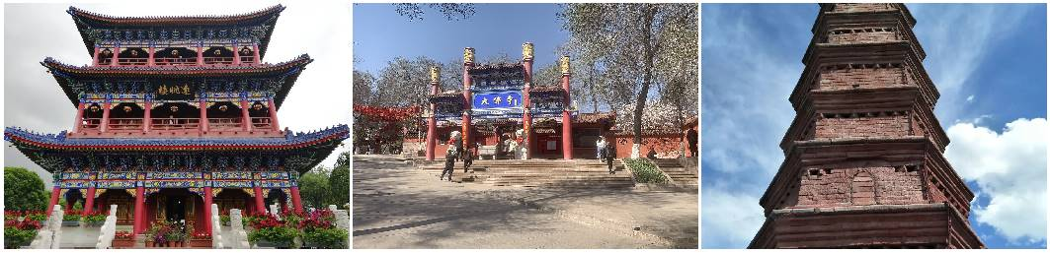【紅山公園】是烏魯木齊市內著名的公園。在園內可以漫步林間、泛舟湖上，可以參觀佛寺雕像等人文建築，可以體驗到各種遊樂項目，登上山頂還能俯瞰市區的全景，遊玩內容豐富，是烏魯木齊市區內放鬆休閒的首選去處，也是外地遊客遊玩烏市不能錯過的景點。後前往機場搭機飛往『青島』。
早餐：酒店內 | 中餐：中式合菜50 RMB/人 | 晚餐：機上
住宿：准5青島上合建國酒店或同級

第15天 青島【上合之珠博覽城】桃園
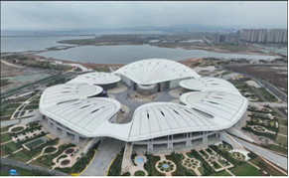
【上合之珠博覽城】是城投集團匹配省市兩級重大部署和城市發展戰略，積極融入區域發展大局的生動體現，專案總建築面積約16.9萬平方米，該專案由綜合館、上合元素文化展示區、多功能館等組成，是一座融合會議會展、商品展銷、文化交流、商事服務等功能於一體的城市新地標。上合之珠國際博覽中心專案作為全國首個面向上合組織國家的經貿合作、文化交流新平臺，是青島主動服務、積極融入國家戰略的生動實踐，將進一步提升上合示範區城市功能、服務和品質，吸引更多投資、貿易、物流、商旅等國際資訊和資源向示範區集聚，助推上合示範區高品質、跨越式發展，在更大範圍、更寬領域、更深層次推動青島與上合組織國家間的雙多邊資本、技術、人才深度交融，向世界遞出青島城市形象新名片。後前往『青島膠東國際機場』辦理登機手續後，搭機返回『桃園國際機場』。
早餐：酒店內 | 中餐：機上 | 晚餐：X
住宿: 溫暖的家

※大陸地區因飛機、火車班次時刻經常誤點或取消；故以上行程或餐食若有變更，將有所調整。若遇不可抗拒之情況，本公司將保有變更行程之權利。

